Escola Municipal de Educação Básica Augustinho Marcon.
Catanduvas, 15 a 19 de março de 2021.
Diretora: Tatiana Bittencourt Menegat.
Assessora Técnica Pedagógica: Maristela Apª. Borella Baraúna.
Assessora Técnica Administrativa: Margarete Petter Dutra.
Professora: Gláucia Arndt.
3° Anos 1 e 2
Aluno (a): .........................................................................................

SEQUÊNCIA DIDÁTICA: EU E O CADERNO
ATIVIDADES PARA A SEMANA DE 15 A 19 DE MARÇO.
PODEM SER REALIZADAS NAS FOLHAS E COLADAS NO CADERNO.

- LEIA O TEXTO COM ATENÇÃO (TODOS OS DIAS DA SEMANA).
(OBSERVE QUE ELE ESTÁ ESCRITO COM A LETRA SCRIPT, QUE LOGO IREMOS APRENDER).

O MUNICÍPIO DE CATANDUVAS

O nosso município chama-se Catanduvas e foi emancipado em 1963. Seu nome derivou-se de uma planta chamada Catanduba que era abundante na região.
A população que inicialmente colonizou nossa cidade era formada por pessoas de origem italiana, alemã, polonesa e cabocla.
Nosso município teve vários prefeitos eleitos pelo povo e hoje temos como prefeito o Senhor Dorival Ribeiro dos Santos.
A matéria prima típica de nossa região é a erva mate, um dos produtos mais cultivados. As indústrias de erva mate são: Jacutinga, Verdinha, Regina, Catanduvas e Materva.
Catanduvas é a Capital Catarinense do Chimarrão e comemora 58 anos de emancipação no dia 16 de março.

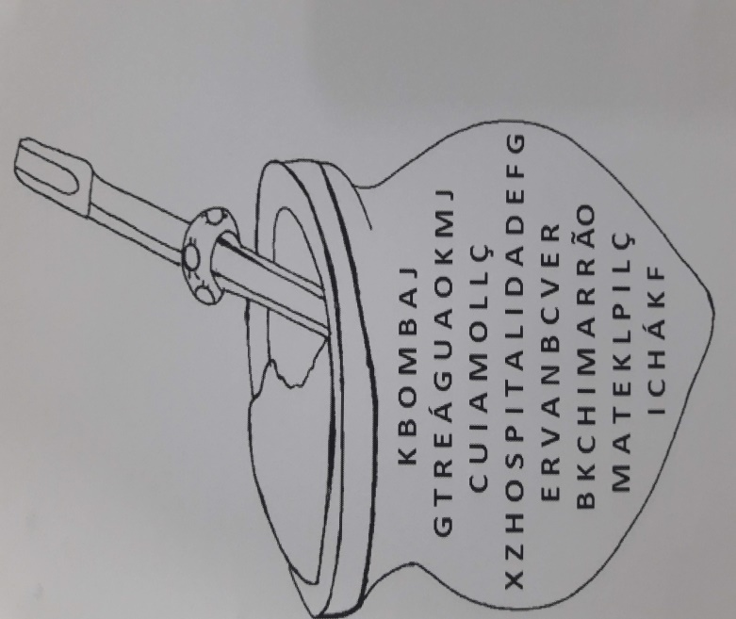
- ENCONTRE 8 (OITO) PALAVRAS, PINTE E ESCREVA BONITAS FRASES COM AS PALAVRAS QUE VOCÊ ENCONTROU.
- LEIA, CANTE E ILUSTRE:
HINO MUNICIPAL DE CATANDUVAS
Música e Arranjos: Simão Elias Wolf/Letra: Comunidade Catanduvense/Adaptação: Juliano André Cunha
Ilustrado pelo(a) aluno(a) ________________________________________________________________
REFRÃO

Catanduvas, Catanduvas
Força do povo herança de um passado
Que trabalha, e semeia honestidade
Canta e reza sua fé.

Abençoado seja o lindo verde
De suas terras planas
Honradas e desbravadas
Pela força de nossos imigrantes
Águas santas saciam a sede
De nossas crenças aliviando
As marcas do Contestado
Na memória dos pioneiros

REFRÃO
Verde mata hoje preservada
A madeira e a erva,
Por sua alma transportada
Cidade jardim que encanta e ensina
A cada amanhecer amar esse chão
Quando longe daqui bate a saudade
Da sincera hospitalidade traduzida
E uma roda de chimarrão.

REFRÃO
- REALIZE A PESQUISA:

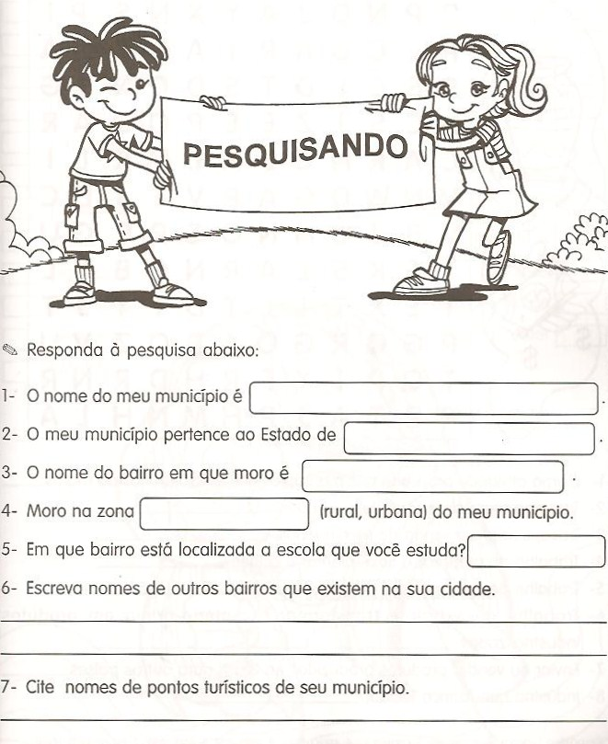

- PARA COMPREENDER MELHOR O CONTEÚDO SOBRE NÚMEROS ORDINAIS, ASSISTA O VÍDEO ACESSANDO O LINK:
https://www.youtube.com/watch?v=_RxfN5QFdKg E FAÇA A LEITURA DO TEXTO.

Os números ordinais estão presentes no nosso dia a dia, por exemplo, em uma fila de banco, em uma corrida, nos dias da semana etc. Esses números são utilizados para representar a ordem de algo ou a sua posição. Por exemplo: no caso da fila de banco, temos quem será atendido primeiro, segundo, terceiro, e assim sucessivamente; ou, para mostrar o campeão de uma corrida, temos o primeiro colocado, o segundo colocado e o terceiro colocado.

Fonte: Escola Kids

- NO LIVRO DE MATEMÁTICA, REALIZE AS ATIVIDADES 1, 2, 3, 4, 5, 6, 7 E 8 SOBRE NÚMEROS ORDINAIS, PÁGINAS 11, 12 E 13.
OBS. PARA REALIZAÇÃO DA ATIVIDADE 7, A PROFESSORA ENVIARÁ A LISTA NO WHATSAPP.

